Trường ĐH Công Nghệ Sàigòn
KHOA CÔNG NGHỆ THÔNG TIN

THỰC TẬP TỐT NGHIỆP

Tên đề tài:
Xây dựng web site bán hàng trực tuyến

TPHCM – Năm 2018

Trường ĐH Công Nghệ Sàigòn
KHOA CÔNG NGHỆ THÔNG TIN

THỰC TẬP TỐT NGHIỆP

Tên đề tài:
Xây dựng web site bán hàng trực tuyến

GVHD: Trần Thị Hồng Vân
Sinh viên thực hiện:
1. Nguyễn Minh Huy
2. Ngô Phước Lộc

TPHCM – Năm 2018

Mục lục
Chương 1. Giới thiệu 5
1.1 Mở đầu 5
1.2 Heading 2 5
Chương 2.Phân tích và thiết kế dữ liệu 7
2.1 Heading 2 7
2.2 Heading 2 7
Chương 3.Thiết kế giao diện 9
3.1 9
Chương 4.Hiện thực các chức nang 12
4.1 Sơ đồ ER / sơ đồ lớp 12
4.2 Mô tả các loại thực thể/lớp 13
4.3 Mô tả các ràng buộc dữ liệu 13
Chương 5.Kết luận 14
5.1 Heading 2 14
5.2 Heading 2 14
Chương 6. Phụ lục 16

Danh sách các hình vẽ và bảng
Hình 3-1. Use case của quy trình đặt hàng. 9
Hình 3-2. Use case của Nhân viên quản lý. 10
Hình 4-1. Sơ đồ quan niệm dữ liệu. 12

Bảng 3-1. Mô tả use case. 11

Giới thiệu

Mở đầu:

Trong thời đại công nghệ số phát triển mạnh mẽ như hiện nay, việc mua sắm trực tuyến đã trở thành một phần không thể thiếu trong cuộc sống hàng ngày của con người. Với sự tiện lợi, nhanh chóng và đa dạng về sản phẩm, các website bán hàng trực tuyến đang ngày càng khẳng định vị thế của mình trong nền kinh tế toàn cầu. Đặc biệt là sau đại dịch COVID-19 nhu cầu mua hàng trực tuyến của mọi người càng cao. Xuất phát từ nhu cầu thực tế đó, việc xây dựng một website bán hàng trực tuyến không chỉ là giải pháp tối ưu giúp các doanh nghiệp mở rộng thị trường, tăng doanh thu mà còn là cầu nối giữa người bán và người mua một cách hiệu quả.

Mục tiêu:
Phần mềm giúp các doanh nghiệp nâng cao chất lượng dịch vụ bán hàng của doanh nghiệp. Ngoài ra còn nhằm mục đích giúp cho các doanh nghiệp dễ dàng quản lí quy trình bán hàng, quản lí xuất nhập tồn, số lượng sản phẩm trong kho.

Phạm vị thực hiện:
- Phạm vi phần mềm: Toàn bộ người dùng tại Việt Nam có thể truy cập và đặt hàng.
- Yêu cầu của phần mềm: Tài khoản người dùng, quản lí sản phẩm, thống kê được nhà cung cấp, lưu trữ hoá đơn khách hàng, thống kê tồn xuất của kho, khuyến mãi sản phẩm,…

- Kịch bản:
  - Khi người dùng đặt một đôi giày, người dùng ấn thêm đôi giày đó vào giỏ hàng sau đó ấn thanh toán, sau đó sẽ được dẫn đến một trang để điền thông tin nhận hàng, người dùng sau đó điền thông tin vào mẫu hiện trên màn hình và xác nhận thanh toán.
  - Nguời dùng liên hệ với shop, từ đây sẽ xuất hiện ba trường hợp:
    - Người dùng liên hệ qua trang web thì sẽ được AI hoặc nhân viên chăm sóc khách hàng tư vấn trực tiếp trên trang web.
    - Người dùng gửi mail cho shop thì sẽ được shop trả lời qua mail sau một khoản thời gian.
    - Người dùng liên hệ cho shop qua số điện thoại sẽ được nhân viên trực ở bộ phận chăm sóc khách hàng tư vấn trực tiếp.
- Thiết kế dữ liệu: Sử dụng SQL Server để tạo cơ sở dữ liệu cho trang web.
- Các sơ đồ phục vụ cho việc thiết kế:
  - Sơ đồ Use-Case.
  - Sơ đồ BPMN.
  - Sơ đồ ER.
  - Sơ đồ tuần tự.
  - Sơ đồ dữ liệu.
  - Sơ đồ trạng thái.
  - Sơ đồ chức năng.

Mô tả nghiệp vụ
  - Mô tả chi tiết các thành phần trong Nghiệp vụ
- Xác định thành phần cần tìm hiểu: Các loại giày
- Các thuộc tính của 1 thành phần giày cần có: Mã giày,Tên giày,Giá tiền, Kích thước giày,thông tin của 1 sản phẩm cần có,chất liệu,màu sắc.
- Xác định đối tượng khách hàng:
  - Nhu cầu mua hàng: Sỉ và khách hàng lẻ.
    - Sỉ: Liên hệ đến số điện thoại của công ty để lên đơn hàng lớn (trên 50 sản phẩm).
    - Khách hàng lẻ: Đăng nhập vào website để đặt hàng.
  - Loại khách hàng:
    - Giới tính: Nam, nữ, others.
    - Lứa tuổi: Già, trẻ, trung niên.
    - Nhu cầu: Từ phổ thông đến cao cấp.
    - Sở thích: Thể thao, thời trang.
- Phân quyền User:
  - Admin: Đăng nhập vào hệ thống riêng của trang web.
    - Quản lí Kho: Báo cáo số lượng tồn kho của từng sản phẩm trong Kho.
    - Quản lí Khách hàng: Cập nhật thông tin khách hàng, chăm sóc khách hàng.
    - Quản lí đơn hàng: Theo dõi tình trạng đơn hàng, cập nhật tình trạng đơn hàng cho khách hàng.
    - Quản lí nhà cung cấp: So sánh chất lượng, giá tiền của sản phẩm mà nhà cung cấp mang lại.
    - Quản lí sản phẩm:
    - Quản lí báo cáo bán hàng.
  - Kết quả cần đạt
Tiêu chí | Kết quả
Quản lý sản phẩm hiệu quả | - Thêm/sửa/xoá sản phẩm nhanh chóng, cập nhật dễ dàng.  - Theo dõi số lượng tồn kho, cảnh báo khi sắp hết hàng.
Quản lý đơn hàng | - Xử lý đơn hàng nhanh, cập nhật trạng thái đơn chính xác.  - Giảm thiểu sai sót trong khâu giao hàng, thanh toán.
Quản lý khách hàng và chăm sóc tốt | - Theo dõi thông tin khách hàng, hành vi mua sắm.  - Cập nhật được thông tin Khách hàng, tiếp nhận đánh giá khách hàng.
Báo cáo và thống kê đầy đủ | - Nắm bắt doanh thu, sản phẩm bán chạy.  - Phân tích dữ liệu để đưa ra chiến lược bán hàng phù hợp.

    - Yêu cầu về chức năng

Miêu tả | Kết quả
Quản lý sản phẩm | - Thêm/sửa/xoá sản phẩm.  - Quản lý thông tin sản phẩm (tên, mô tả, giá, hình ảnh, tồn kho).  - Phân loại sản phẩm theo danh mục, thương hiệu.
Quản lý đơn hàng | - Xem danh sách đơn hàng.  - Cập nhật trạng thái đơn hàng (đã xác nhận, đang giao, hoàn tất).  - Xử lý huỷ đơn, đổi trả.
Quản lý khách hàng | - Xem danh sách khách hàng.  - Quản lý thông tin khách hàng (liên hệ, địa chỉ, lịch sử mua hàng).
Quản lý khuyến mãi | - Tạo/sửa/xoá mã giảm giá.
Thống kê và báo cáo | - Thống kê doanh thu theo ngày/tháng/năm.  - Báo cáo sản phẩm bán chạy, tồn kho.  - Phân tích hành vi mua sắm của khách hàng.

    - Yêu cầu về phi chức năng

Miêu tả | Kết Quả
Bảo mật | - Bảo mật chặt chẽ dữ liệu Khách hàng, đơn hàng, đặc biệt là dữ liệu sản phẩm.
Tốc độ load dữ liệu | - Trang chủ, trang sản phẩm tải trong vòng < 3 giây.  - Hình ảnh và nội dung hiển thị nhanh, không bị giật lag.
Tốc độ phản hồi chức năg | - 1s-5s tuỳ theo lượng dữ liệu truyền vào
Khả năng bảo trì | - Code rõ ràng, có cấu trúc, tuân thủ best practices.  - Tài liệu hướng dẫn sử dụng và quản trị đầy đủ.  - Thiết kế module hoá, có thể dễ dàng thêm tính năng mới.  - Hỗ trợ cập nhật và vá lỗi mà không ảnh hưởng đến hoạt động hiện tại.

  - Công nghệ sử dụng
    - Khái niệm ASP.Net
- ASP.NET là một ngôn ngữ lập trình web được phát triển bởi Microsoft. Đây là một phần của .NET Framework và được sử dụng để xây dựng các ứng dụng phần mềm mạnh mẽ, linh hoạt. ASP.NET cho phép lập trình viên tạo các trang web tương tác, quản lý dữ liệu và thực hiện thao tác với cơ sở dữ liệu.
- Biểu đồ này cho thấy vị trí thị trường của ASP.NET về mức độ phổ biến và lưu lượng truy cập so với các ngôn ngữ lập trình phía máy chủ phổ biến nhất.
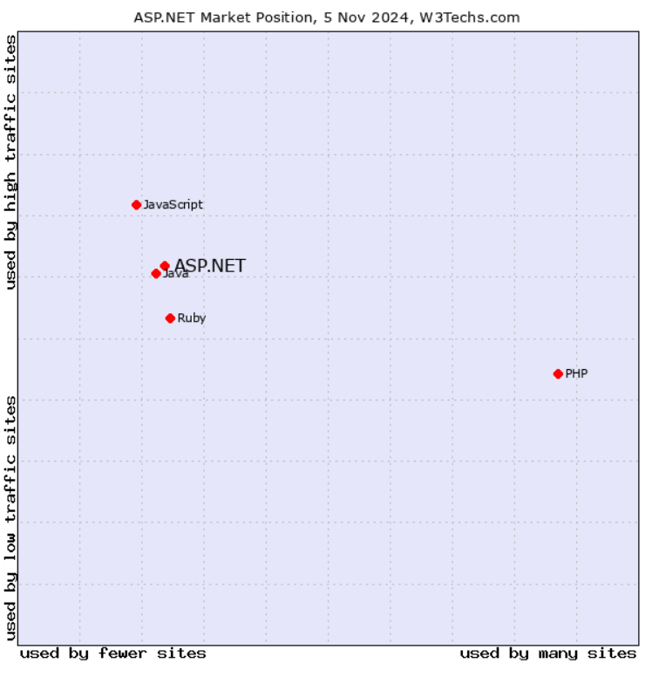

    - Sơ lược về SQL Server Management
- SSMS là một ứng dụng phần mềm thiết kế bởi Microsoft, ra mắt lần đầu năm 2005. Ứng dụng này cho phép lập trình viên cấu hình, quản lý và quản trị bộ máy cơ sở dữ liệu (database engine) SQL Server. SSMS phổ biến và được sử dụng rộng rãi trong cộng đồng lập trình viên và quản trị viên cơ sở dữ liệu bởi những ưu điểm:
Miễn phí
Trải nghiệm người dùng tốt
Nhiều lựa chọn add-in
Dễ cài đặt.

    - Sơ lược về HTML, CSS, BooStrap3
- HTML (HyperText Markup Language): là một ngôn ngữ đánh dấu được thiết kế ra để tạo nên các trang web, nghĩa là các mẩu thông tin được trình bày trên World Wide Web.
- CSS (Cascading Style Sheets): định nghĩa về cách hiển thị của một tài liệu HTML. CSS đặc biệt hữu ích trong việc thiết kế Web. Nó giúp cho người thiết kế dễ dàng áp đặt các phong cách đã được thiết kế lên bất kì page nào của website một cách nhanh chóng, đồng bộ.
- Bootstrap là một thư viện HTML, CSS và JS tập trung vào việc đơn giản hóa việc phát triển các trang web thông tin (ngược lại với các ứng dụng web). Mục đích chính của việc thêm nó vào một dự án web là áp dụng các lựa chọn về màu sắc, kích thước, phông chữ và bố cục của Bootstrap cho dự án đó.
    - Sơ lược về Angular
Angular (còn được gọi là Angular 2+) là một khung ứng dụng web một trang mã nguồn mở và miễn phí dựa trên TypeScript. Nó được phát triển bởi Google và bởi một cộng đồng các cá nhân và tập đoàn. Angular là một bản viết lại hoàn toàn từ cùng một nhóm đã xây dựng AngularJS. Hệ sinh thái Angular bao gồm một nhóm đa dạng gồm hơn 1,7 triệu nhà phát triển, tác giả thư viện và người sáng tạo nội dung.Theo Stack Overflow Developer Survey, Angular là một trong những framework web được sử dụng phổ biến nhất.
  - PHÂN TÍCH YÊU CẦU
    - Các quy trình,nghiệp vụ
      - Quy trình mua hàng
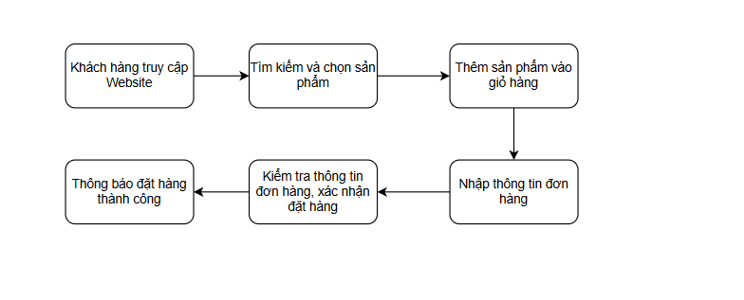
- Mô tả nghiệp vụ quy trình Mua hàng trên website: Khách hàng truy cập vào website bán hàng, sau đó tìm kiếm sản phẩm phù hợp với nhu cầu bản thân => chọn thêm sản phẩm vào giỏ hàng => Xác nhận mua sản phẩm => nhập thông tin vào đơn hàng (hoten,diachi,sdt) => xác nhận 1 lần nữa về đơn hàng của mình => thông báo thành công.
      - Quy trình xử lý đơn hàng
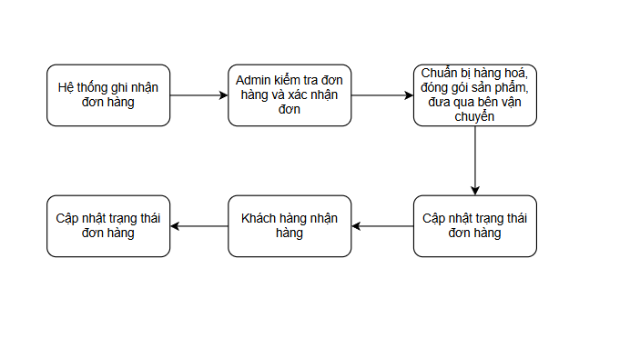
- Mô tả nghiệp vụ quy trình xử lý đơn hàng: Sau khi khách hàng đặt hàng Hệ thống lập tức ghi nhận đơn hàng gửi dữ liệu đơn hàng đến Admin => Admin kiểm tra đơn hàng và xác nhận đơn hàng nếu đơn hàng hợp lệ => Chuẩn bị sản phẩm lên đơn hàng đóng gói đưa sang bên đơn vị vận chuyển => trong quá trình này sẽ liên tục cập nhật trạng thái đơn hàng cho khách hàng => Khách hàng nhận được sản phẩm, Shipper xác nhận đơn nhận hàng thành công => Hệ thống xác nhận đơn hàng nhận thành công.
      - Quy trình quản lí sản phẩm
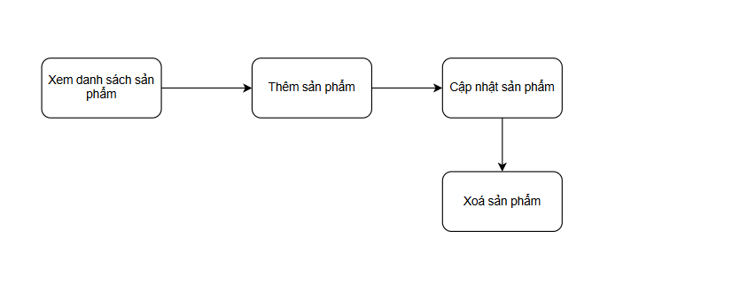
- Mô tả nghiệp vụ quy trình quản lí sản phẩm: Admin vào xem danh sách sản phẩm, sau đó nếu cần thêm sản phẩm Admin nhập Form thêm sản phẩm nếu thông tin hợp lệ dữ liệu sản phẩm sẽ được thêm vào hệ thống. Cập nhật sản phẩm nếu sản phẩm đó cần thay đổi thông tin như Giá. Xoá sản phẩm khi sản phẩm ngưng cung cấp hoặc không còn bán sản phẩm đó để phù hợp với chiến lược kinh doanh.
      - Quy trình quản lí Kho
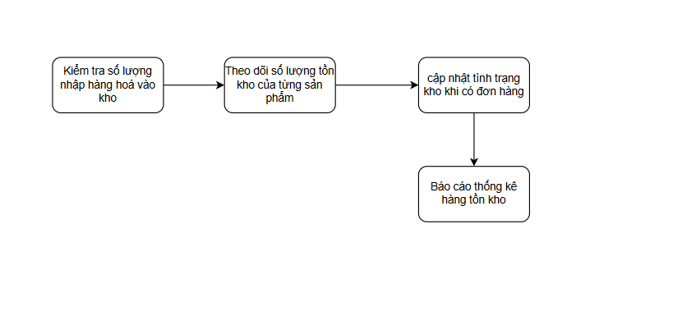
- Mô tả nghiệp vụ quy trình quản lí kho: Admin và nhân viên mỗi ngày phải kiểm tra số lượng nhập hàng hoá vào kho, đồng thời theo dỗi số lượng tồn của từng sản phẩm. Hệ thống hằng ngày sẽ liên tục cập nhật trình trạng kho sau khi có đơn hàng. Admin và nhân viên sẽ lập báo cáo thống kê hàng tồn kho của từng sản phẩm mỗi ngày.
      - Quy trình quản lí khách hàng

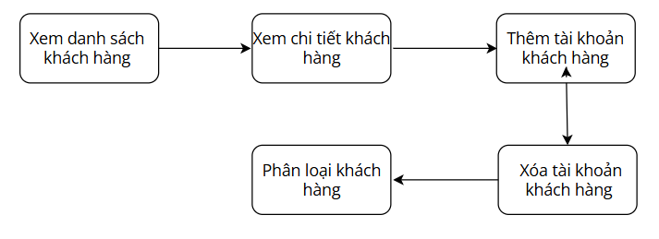
- Mô tả nghiệp vụ quy trình quản lí khách hàng: Admin và nhân viên hàng ngày phải theo dõi thông tin khách hàng mới đăng ký, cập nhật thông tin khách hàng hiện có, và quản lý các tương tác của khách hàng với hệ. Hệ thống sẽ tự động cập nhật thông tin khách hàng mỗi khi có hoạt động mới. Admin và nhân viên sẽ lập báo cáo thống kê về số lượng khách hàng mới, tỷ lệ khách hàng quay lại, và phân tích hành vi mua hàng của khách hàng để đề xuất các chiến lược marketing phù hợp.

Thành phần tác nhân

Tác nhân hệ thống:
- Quản lí sản phẩm:
+ Lưu trữ thông tin sản phẩm: tên, mô tả, hình ảnh, size, giá, số lượng.
+ Hỗ trợ tìm kiếm sản phẩm.
- Giỏ hàng và thanh toán:
+ Quản lí các sản phẩm đã chọn.
+ Tính tổng tiền, áp mã giảm giá.
+ Tích hợp nhiều phương thức thanh toán.
- Xử lí đơn hàng:
+ Nhận và lưu đơn hàng.
+ Cập nhật trạng thái đơn hàng.
+ Gửi thông báo cho khách hàng.
- Người dung và phân quyền:
+ Quản lí đăng kí và đăng nhập.
+ Phân quyền admin và người dung.
- Cơ sở dữ liệu:
+ Chứa thông tin của người dung, sản phẩm, đơn hàng, đánh giá,…
- API và giao diện người dung:
+ Giao diện giữa người dùng và hệ thống.
+ Hiển thị sản phẩm, hỗ trợ tương tác: lọc, tìm kiếm, thanh toán,…

Tác nhân người dùng:
- Khách vãng lai (Không đăng kí tài khoản):
+ Vai trò: Xem sản phẩm, Tìm kiếm sản phẩm.
+ Hành động:
  - Duyệt danh mục giày.
  - Tìm kiếm giày theo loại, size, giá, thương hiệu.
  - Xem chi tiết sản phẩm.
- Khách hàng (Đã đăng kí tài khoản):
+ Vai trò: Mua hàng, thêm sản phẩm vào danh sách yêu thích.
+ Hàng động:
  - Đăng nhập.
  - Thêm sản phẩm vào giỏ hàng.
  - Thanh toán.
  - Theo dõi đơn hàng.
  - Đánh giá sản phẩm.
- Admin:
+ Vai trò: Quản lí hệ thống.
+ Hành động:
  - Thêm, sửa, xóa, tìm kiếm sản phẩm.
  - Quản lí người dung.
  - Quản lí đơn hàng.
  - Quản lí khuyến mãi.
  - Báo có danh thu.

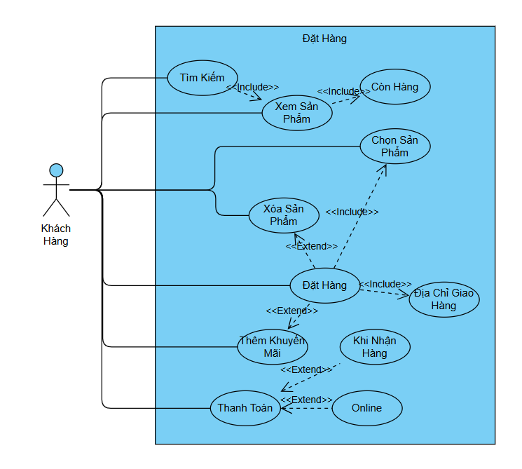
Hình 3-1. Use case của quy trình đặt hàng.
Bảng 3-1. Mô tả use case quy trình đặt hàng.
Tên Use case | Quy Trình Đặt Hàng
Actor | Khách Hàng
Mô tả | Khách hàng đặt hàng trên hệ thống, bao gồm các bước từ tìm kiếm sản phẩm, chọn sản phẩm, nhập địa chỉ giao hàng, thanh toán, và nhận hàng.
Pre-conditions | Khách hàng đã truy cập vào hệ thống.  Có sản phẩm khả dụng trong hệ thống để đặt hàng.  Khách hàng đăng nhập tài khoản để đặt hàng.
Post-conditions | Success: Đơn hàng được tạo thành công và lưu vào trong hệ thống  Fail:Không ghi địa chỉ giao hàng, không thể đặt hàng.
Luồng sự kiện chính | Actor chọn chức năng Đặt Hàng.  Hệ thống hiển thị màn hình Đặt Hàng.  Extend Use Case Xóa Sản Phẩm.  Extend Use Case Thêm Khuyến Mãi.
Luồng sự kiện phụ | Actor nhấn nút Thoát  Hệ thống hủy màn hình Đặt Hàng.
<Extend Use Case> | Thêm Khuyến Mãi  Hệ thống hiển thị tùy chọn nhập mã khuyến mãi.  Khách hàng nhập mã khuyến mãi.  Hệ thống kiểm tra tính hợp lệ của mã khuyến mãi.  Nếu hợp lệ, hệ thống cập nhật giảm giá vào đơn hàng.  Hệ thống hiển thị thông tin đơn hàng sau khi áp dụng mã khuyến mãi.  Khách hàng tiếp tục quá trình đặt hàng.  Rẽ nhánh 1:  3.1. Nếu mã khuyến mãi không hợp lệ hoặc hết hạn, hiển thị thông báo lỗi.  3.2. Quay lại bước 2 để khách hàng nhập lại mã.  Rẽ nhánh 2:  4.1. Nếu mã khuyến mãi hợp lệ nhưng không áp dụng cho sản phẩm này, hiển thị thông báo lỗi.  4.2. Quay lại bước 2 để khách hàng nhập mã khác.
<Extend Use Case> | Khi Nhận Hàng  Khách hàng chọn phương thức thanh toán khi nhận hàng.  Hệ thống xác nhận lựa chọn và cập nhật vào đơn hàng.  Hệ thống hiển thị thông tin về việc thanh toán khi nhận hàng.  Khách hàng tiếp tục quá trình đặt hàng.  Rẽ nhánh 1:  2.1. Nếu hệ thống phát hiện khách hàng không đủ điều kiện (ví dụ: vượt quá số lần thanh toán khi nhận hàng), hiển thị thông báo lỗi.  2.2. Quay lại bước 1 để khách hàng chọn phương thức thanh toán khác.
<Extend Use Case> | Thanh Toàn Online  Khách hàng chọn phương thức thanh toán trực tuyến.  Hệ thống hiển thị các cổng thanh toán có sẵn (Ví điện tử, Thẻ ngân hàng, QR Code...).  Khách hàng nhập thông tin thanh toán và xác nhận giao dịch.  Hệ thống gửi yêu cầu đến cổng thanh toán.  Nếu giao dịch thành công, hệ thống xác nhận đơn hàng.  Hệ thống hiển thị thông báo đặt hàng thành công.  Rẽ nhánh 1:  4.1. Nếu giao dịch thất bại do lỗi kết nối, hiển thị thông báo lỗi.  4.2. Quay lại bước 2 để khách hàng thử lại.  Rẽ nhánh 2:  5.1. Nếu giao dịch bị từ chối do tài khoản không đủ tiền, hiển thị thông báo lỗi.  5.2. Quay lại bước 2 để khách hàng chọn phương thức thanh toán khác.

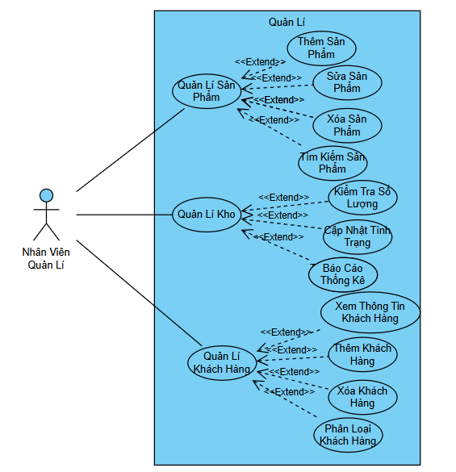
Hình 3-2. Use case của Nhân viên quản lý.

Bảng 3-2. Mô tả use case Nhân Viên Quản Lí.
Tên Use case | Nhân Viên Quản Lí
Actor | Quản Lí
Mô tả | Nhân viên quản lí thực hiện các quy trình để quản lí cửa hàng online như quản lí kho, quản lí sản phẩm, quản lí khách hàng.
Pre-conditions | Nhân viên quản lý đã đăng nhập vào hệ thống.  Hệ thống có danh sách sản phẩm, khách hàng và kho hàng.  Nhân viên có quyền thực hiện các tác vụ liên quan.
Post-conditions | Success:Đăng nhập thành công và vào trang quản lí cửa hàng.  Fail: Đăng nhập thất bại không thể vào trang quản lí.
Luồng sự kiện chính | Nhân viên quản lý đăng nhập vào hệ thống.  Chọn chức năng quản lí sản phẩm, kho hàng hoặc khách hàng.  Thực hiện các tác vụ tương ứng:  - Quản lí sản phẩm: Thêm, sửa, xóa, tìm kiếm sản phẩm.  - Quản lí kho: Kiểm tra số lượng, cập nhật tình trạng, tạo báo cáo thống kê.  - Quản lí khách hàng: Xem thông tin, thêm, xóa và phân loại khách hàng.  Hệ thống cập nhật dữ liệu và hiển thị kết quả.
Luồng sự kiện phụ | Nếu thông tin nhập bị thiếu hoặc không hợp lệ, hệ thống yêu cầu nhân viên nhập lại.  Nếu nhân viên tìm kiếm sản phẩm hoặc khách hàng không có trong hệ thống, hiển thị thông báo lỗi.  Nếu cập nhật thất bại do lỗi hệ thống, hiển thị thông báo và yêu cầu thử lại.  Nếu báo cáo thống kê không có dữ liệu, hiển thị thông báo không có dữ liệu để báo cáo.
<Extend Use Case> | Thêm Sản Phẩm  Nhân viên quản lí nhập thông tin sản phẩm.  Hệ thống kiểm tra thông tin không rỗng.  Nhân viên nhấn nút "Thêm".  Hệ thống cập nhật cơ sở dữ liệu .  Hiển thị thông tin sản phẩm vừa thêm.  Nhân viên nhấn nút "Thoát".  Hệ thống đóng màn hình cập nhật sản phẩm.  Rẽ nhánh 1: Nếu thông tin bị rỗng, hiển thị thông báo và quay lại bước 1.  Rẽ nhánh 2: Nếu sản phẩm đã tồn tại, thông báo lỗi và quay lại bước 1.  Rẽ nhánh 3: Nếu thông tin hợp lệ, cập nhật CSDL.
<Extend Use Case> | Kiểm Tra Số Lượng  Nhân viên nhập mã sản phẩm cần kiểm tra.  Hệ thống tìm kiếm sản phẩm trong kho.  Hiển thị số lượng hiện có.  Nhân viên thoát màn hình kiểm tra.  Rẽ nhánh 1: Nếu sản phẩm không tồn tại, hiển thị thông báo lỗi.  Rẽ nhánh 2: Nếu hệ thống lỗi khi truy xuất dữ liệu, hiển thị thông báo thử lại.
<Extend Use Case> | Phân Loại Khách Hàng  Nhân viên chọn khách hàng cần phân loại.  Hệ thống hiển thị thông tin khách hàng.  Nhân viên chọn tiêu chí phân loại.  Hệ thống kiểm tra tiêu chí hợp lệ.  Nhân viên nhấn nút "Lưu".  Hệ thống cập nhật thông tin khách hàng vào CSDL.  Hiển thị thông tin cập nhật.  Rẽ nhánh 1: Nếu tiêu chí phân loại không hợp lệ, quay lại bước chọn tiêu chí phân loại.  Rẽ nhánh 2: Nếu khách hàng không tồn tại, hiển thị thông báo lỗi. Rẽ nhánh 3: Nếu hệ thống gặp lỗi khi cập nhật, hiển thị thông báo thử lại.

Phân tích thành phần dữ liệu

Sơ đồ ER / sơ đồ lớp
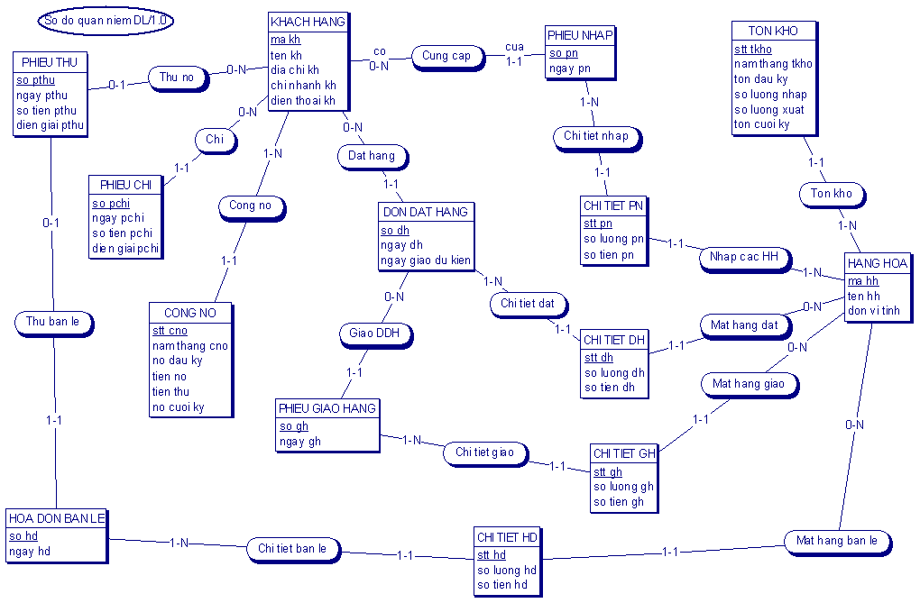
Hình 4-3. Sơ đồ quan niệm dữ liệu.

Mô tả các loại thực thể/lớp

Loại thực thể KHACHHANG
Mô tả: Loại thực thể KHACHHANG gồm những khách hàng có giao dịch với công ty …
Thuộc tính | Kiểu | K | U | M | Diễn giải
makh | Char(10) | x | x | x | mã khách hàng
tenkh | Char(30) |  |  | x | tên khách hàng

Loại thực thể …

Mô tả các ràng buộc dữ liệu

Heading 2

Heading 3

Heading 2

Phụ lục
Các sinh viên đính kèm các báo cáo

Tài liệu tham khảo

K : key; U : unique; M : mandatory (not null)

